**Муниципальное автономное дошкольное образовательное учреждение детский сад № 24 «Колосок»**

**муниципального образования город-курорт Анапа**

**(МАДОУ д/с № 24 «Колосок»)**

**Конкурсная работа в номинации:**

**«Авторская книга»**

**«Сказка о Манной Крупе»**

Авторы: Гвоздецкая Елена Филипповна,

Чечений Наталья Викторовна

**2024**

**Актуальность.** Сегодня, в век прогресса и компьютерных технологий, у большинства детей отмечается общее моторное отставание. Обувь на липучках, куртки на молниях… Ещё 30 лет назад родителям, а вместе с ними и детям, приходилось больше делать руками: перебирать крупу, стирать бельё, вязать. Следствие слабого развития общей моторики, и в частности руки, – общая неготовность большинства современных детей к письму. С каждым годом растёт число детей с задержкой речевого развития.

Работая в группах комбинированной направленности, мы обратили внимание, что не только дети с ОВЗ, но и их сверстники неправильно держат карандаш, ложку, им трудно застёгивать пуговицы, пользоваться ножницами. Такие ребята испытывают трудности на занятиях лепкой и аппликацией, не успевают выполнить задание вместе со сверстниками.

Наша задача – совершенствовать условия для развития мелкой моторики пальцев рук у детей дошкольного возраста. От того, насколько ловко ребёнок научится управлять своими пальчиками, зависит его дальнейшее развитие.

Наряду с развитием мелкой моторики активно развиваются память, внимание и, самое главное, детская речь.

Чем же можно заинтересовать ребёнка и удержать его внимание? Что будет ещё и полезным для здоровья малыша?

Мы решили заняться с детьми нетрадиционными видами рисования, а именно, манкографией. Для реализации задуманного был разработан проект «Художница Манка».

Нетрадиционное рисование – искусство изображать, не основываясь на традиции. Рисование нетрадиционными способами – увлекательная, завораживающая деятельность, которая удивляет и восхищает детей.

Манкография, или рисование манной крупой, – одна из техник нетрадиционного рисования. Она проста и уникальна.

Почему мы выбрали именно манку?

Рисовать манной крупой просто, интересно и чрезвычайно полезно.

Такие занятия:

* способствуют развитию мелкой моторики (и, как следствие, развитию речи, фантазии, воображения, мышления);
* снижают уровень тревоги (поскольку ребёнок имеет возможность в любой момент исправить созданный образ («исправить ошибку»));
* снимают напряжение, зажатость, дети становятся более раскованными и расслабленными (Агрессивные, гиперактивные дети в процессе работы с манкой становятся сосредоточеннее, внимательнее, спокойнее);
* влияют на тактильное восприятие малышей, развивают чувство фактурности и объёмности (При этом настоящие сенсорные занятия, не требующие ни специальных навыков, ни предметов для их проведения. А процесс окрашивания манки превращается в один из первых физических опытов в жизни ребёнка);
* укрепляется связь ребёнка со взрослыми (Родитель – главный помощник и ассистент маленького художника при создании картин из манки.)
* 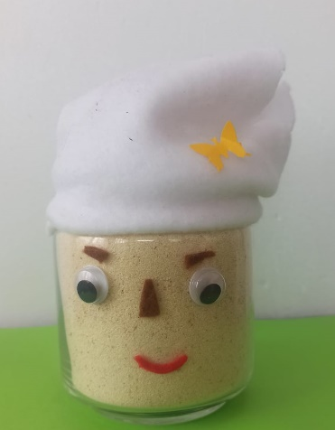и, что немаловажно, манная крупа безопасна в применении, экологична и экономична.

**Ход работы**

В ходе реализации проекта были подобраны картотеки игр и упражнений, совместно с детьми старшего возраста сделаны трафареты и шаблоны.

Чтобы заинтересовать малышей, дети предложили сделать куклу. Так у нас появилась «Маночка».

А дальше?

Ребята стали задавать вопросы, спрашивать: какой у неё характер, что она любит делать и откуда пришла в наш детский сад. Так появилась идея придумать историю из жизни нашей «Маночки».

Дети сказку оценили и решили рассказать её малышам. Чтобы было интереснее, предложили нарисовать к сказке картинки. В ходе дискуссии было решено сделать настоящую книгу, чтоб рисунки не потерялись, и чтобы можно было её «и самим читать, и другим показывать».

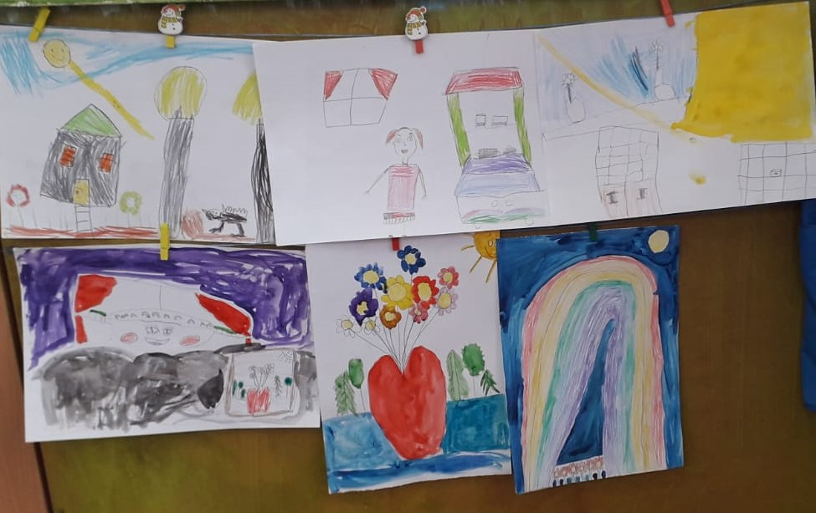

Работа закипела!

Ребята продумали сюжеты рисунков, характеры героев. Узнали, кто такие художники-иллюстраторы, чем занимаются работники типографии, и что значит «сверстать книгу». Целую неделю юные художники решали: сколько будет иллюстраций в нашей книге, какие сюжеты самые значимые и интересные.

Ребята рисовали карандашами, красками, восковыми мелками, и конечно, не забыли про нашу героиню! Картины из белой и цветной манки вызывали неизменный восторг и у художников, и у ценителей их творчества.

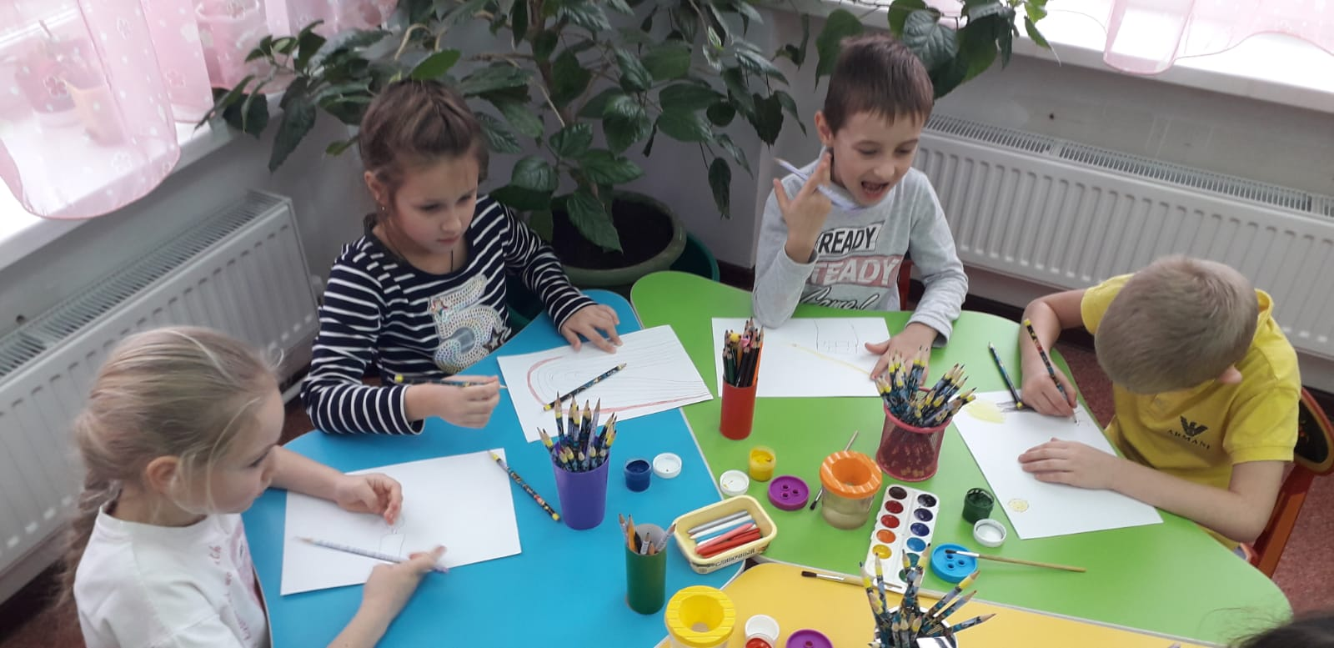

По инициативе детей был проведен мастер-класс для детей и родителей по рисованию манной крупой.

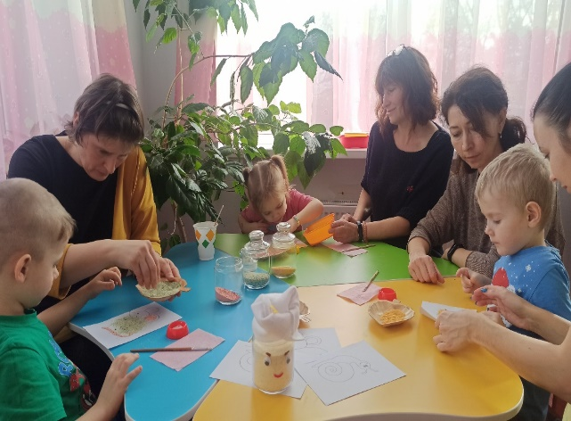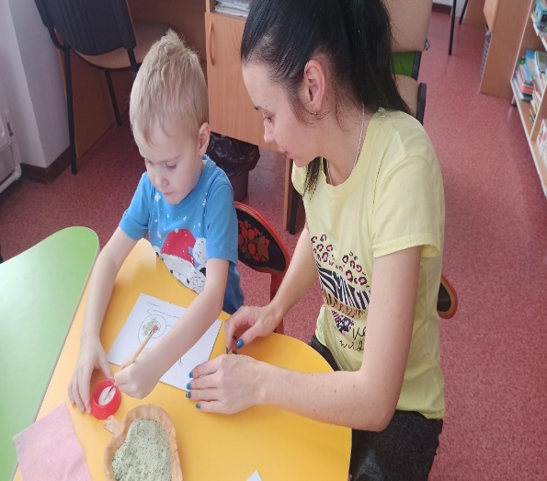

Наконец-то все споры решены, самые лучшие иллюстрации выбраны, книга напечатана! Дети старших групп с удовольствием приходили в гости к малышам, читали книгу и учили детей рисовать манной крупой. И тренировать свои пальчики.

**Цель нашей работы:** вызвать интерес к нетрадиционным видам рисования.

**Задачи:**

**Образовательные:** познакомить детей с манной крупой как с материалом для рисования, выполнять рисунки на манке с использованием различного оборудования.

**Развивающие:** развивать познавательные процессы (воображение, непроизвольное внимание, зрительную память, речь, мелкую моторику, творческие способности дошкольников.

**Воспитательные:** совершенствовать коммуникативные навыки; умение работать в коллективе;совершать добрые поступки, радоваться результату.

**Участники работы:**

Дети, родители, специалисты, воспитатели МАДОУ д/с № 24 «Колосок».

**Ожидаемый результат:**

**Дети:** проявление интереса к рисованию манной крупой; улучшение мелкой моторики рук и, как следствие, речи; развитие внимания, памяти; гармонизация психоэмоционального состояния.

**Педагоги:** повышение знаний о развитии мелкой моторики рук; освоение нового вида деятельности – создание авторской книги.

**Родители:** гармонизация детско-родительских отношений; тесное сотрудничество с педагогами; активное участие в жизни детского сада; заинтересованность в проведении встреч в формате детско-родительского мастер-класса.

**ТЕКСТ КНИГИ**

***Сказка о Манной Крупе***

Предисловие

Вы любите сказки? Мы с детьми очень любим! И поэтому придумали «Сказку о Манной крупе».

Мы – это девчонки и мальчишки из детского сада «Колосок» и две взрослые тёти, которые тоже очень любят сказки.

А для чего это было придумано? Да потому, что решили мы научить наших малышей рисовать манкой! А чтоб им было интересно, рассказали эту сказку.

Малыши наши оказались очень способными – быстро всему научились! Понравилась им сказка, а ещё больше понравилось рисовать из манной крупы картины красоты необычайной. Ребята даже мам своих манкой рисовать научили!

Вот мы и решили – прочитайте и вы нашу сказку, вдруг она вам тоже понравится? А нам от этого будет очень приятно.

Готовы? Итак...

В одном замечательном доме, на маленькой и уютной кухне, в изящном деревянном шкафу жила-была Манная Крупа. И всё, казалось бы, хорошо: и соседи хорошие, и солнышко в окно часто заглядывает, - да только не в радость это Манной крупе… Вечно она была недовольна своей жизнью.

- Ах, как скучно я живу! – бывало, говорила она своим подругам: Гречневой и Пшеничной крупам. – Только и проку от меня, что кашу сварить! Да и то, дети меня не любят, есть не хотят!

И так ей было от этого горько и нерадостно, что даже когда из неё варили манную кашу, Крупа на плите ворчала, пыхтела, а то и вовсе норовила убежать…

Стоит сказать, что у Манной [Крупы был секрет](https://www.maam.ru/obrazovanie/podelki-iz-krup), которым она однажды поделилась с Солнечным Лучиком. Она мечтала научиться рисовать. Да-да, Манная Крупа хотела быть Художником. Но она не верила, что её мечта может исполниться. *(Но мы-то с вами знаем, что чудеса случаются.)*

И вот однажды, в ни чем не примечательный, хмурый и дождливый день, на кухню зашла девочка Марина. Она хотела вскипятить воды в чайнике и выпить чашечку ароматного чая. Девочка случайно услышала жалобы и вздохи Манной Крупы на свою унылую неинтересную и жизнь.

Марина улыбнулась, принесла лист бумаги, кисточку и клей и сделала Манную Крупу ХУДОЖНИЦЕЙ!

Это так понравилось Манке, что она даже запела от удовольствия. Эту песенку услышало Солнышко, выглянуло из-за туч и послало свой лучик узнать, что случилось. Дождик почти закончился, его капельки заблестели на солнце, на небе засияла радуга. Солнечный Лучик заглянул на кухню и окрасил нашу Крупу во все цвета радуги.

С тех пор изменилась жизнь Манной Крупы. Полюбили дети Манку, стали с её помощью рисовать картины красоты необычайной! *(А кашу манную есть, да нахваливать!)*

А девочка Марина выросла и тоже стала художницей. Она-то и рассказала нам эту сказку!

**ФОТО КНИГИ:**

